Zeměpis 7. třída – náhradní práce za hodinu 25. 5.

Dobrý den!
Dnes si krátce zopakujeme Moravskoslezský kraj a od čtvrtka budeme opakovat celou Českou republiku formou soutěže o drobné ceny.

Moravskoslezský kraj . Opakování
pracuj s mapou ČR
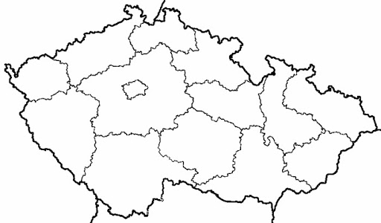
1. Do slepé mapy zakresli polohu kraje:

2. Krajské město je:____________

3. Pohoří kraje jsou:

4. Jaký průmysl najdeme v Ostravě?

5. Do slepé mapy kraje zakresli a zapiš následující:
modrou barvou řeky: Odra a Moravice, červenou barvou města: Ostrava, Opava, Bruntál, Havířov
hnědou barvou vrcholy Praděd a Lysá hora
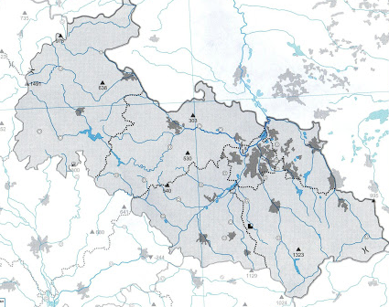
Zdroje: http://zemepis-zspouchov.blog.cz/galerie/ceska-republika/kraje-cr/obrazek/74846143
http://www.mapaceskerepubliky.cz/slepa-mapa-cr

Mějte se krásně! M. Kárníková

